**《三位数乘两位数（二）》学习指南**

**学习目标：**

1.掌握因数中间、末尾有0的乘法的计算方法及简便写法，进一步认识0在乘法运算中的特殊性。

2.经历探索因数中间、末尾有0的笔算过程，提高推理能力和表达能力。

3.会选择合适的算法来计算和解决生活中的有关问题，逐步形成优化意识。

**学习任务单：**

**【课前准备】**

笔、学习指南

**【课上活动】**

活动一：用自己喜欢的方法计算下面各题。

20×30＝ 160×3＝ 254×36＝

300×30＝ 160×30＝ 106×30＝

活动二：笔算下面三道题。

220×40 580×12 106×30

活动三：笔算下面两道题。

305×50 206×40

活动四：你能看懂“格子乘法”吗？

尝试用格子乘法计算357×46

**【课后小结】**

今天我们主要研究的是“三位数乘两位数”中有关因数中间、末尾有0的乘法。在笔算时为了简便，让因数末尾的0不参与运算。通过今天的学习，你还有哪些收获？还有什么想研究的问题？

**【课后作业】**

数学书第48页做一做。

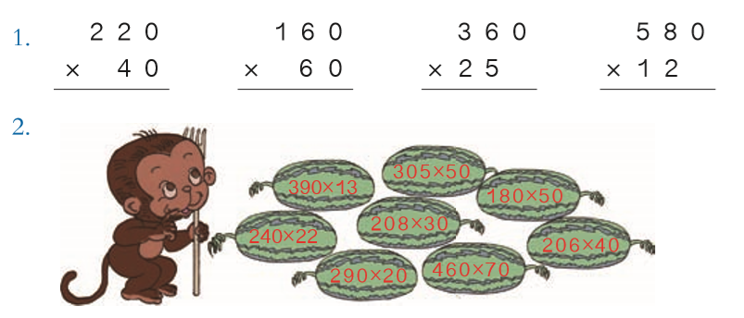

**【参考答案】**

数学书第48页做一做。

第1题

220×40=8800 160×60=9600 360×25=9000 580×12=6960

第2题

390×13=5070 305×50=15250 180×50=9000

240×22=5280 208×30=6240 206×40=8240

290×20=5800 460×70=32200